# דף שער

התיכון הישראלי למדעים ולאמנויות - 144097

נושא הפרויקט: אפנון משרעת (Amplitude Modulation).

מבצעי הפרויקט: עידו הרון, יב2, 212439814. גל כהן, יב3, 324941277.

שם המנחה: קובי חרמון

שם המורה: ברנד סרינג

תאריך הגשה: X.X.2020

תוכן עניינים

דף שער 1

תקציר 3

רקע תיאורטי 4

ניסוח שאלת מחקר והשערות לתוצאות 18

תכנון המחקר 18

תוצאות 27

מסקנות דיון ורפלקציה 34

ביבליוגרפיה 36

נספחים 38

# תקציר

בפרויקט זה ניתחנו מעגלים המבצעים אפנון משרעת ( Amplitude Modulation). את הפרויקט התחלנו בחקר מעגלי RLC על מנת להבין התנהגות של מסנני תדר. לאחר מכן בנינו מעגל המבצע מודולציית AM בסיסית (מאפנן), כלומר מייצר אות אשר המעטפת שלו היא אות סינוסואידלי בתדר נמוך (גל נישא) ותדירותו מוגדרת על ידי גל נושא בתדר גבוה. בהמשך, בנינו מעגל המחלץ את המעטפת, משמע את האות (Demodulator, מעטפה). בשלב הבא העברנו אות מורכב (שיר באורך 0.2 שניות ) דרך המחשב למאפנן, ניתחנו את התוצאה ברמת המעטפת והתדר, והעברנו את האות היוצא דרך המעטפה. קיבלנו את השיר שהכנסנו למערכת עם איכות שמע גבוהה. במקביל, בחנו את המודל התיאורטי בעזרת מערכת סימולציה מקצועית וייצרנו מעגלים שונים על מנת לבחון את ניבויי המודל. מצאנו כי במעבדה יש להתחשב בפרמטרים נוספים והליך בניית המעגלים כלל צורך ביצירתיות, התגברות על פערים טכניים ופתרון שוטף של תקלות. הוספנו זאת לניתוח התוצאות. כמו כן, לסיכום הפרויקט עסקנו במספר הרחבות: 1.) מערכת המשדרת מספר תדרים בו זמנית (multiplexing) ; 2.) בניית מערכת לשידור רדיו המשתמש במעגלים שבנינו על מנת להעביר את התדר ולקלוט אותו.

# רקע תיאורטי

סיכום חומר מהספרות

**מעגלים חשמליים:**

**רכיבים:**

* + נגד [resistor] – רכיב שמטרתו לספק לנו את ההתנגדות הדרושה לנו.
  + קבל [capacitor] – רכיב חשמלי בעל היכולת לאגור מטען ולפרוק אותו. קבלים בנויים משני לוחות עם מבודד ביניהם, על כל לוח מטען שווה בגודל אך מנוגד בסימן.
    - קיבול [פאראד: F] - היכולת של קבל לאגור מטענים ביחס להפרש פוטנציאלים שהוא מקבל. הנוסחא:
    - האנרגיה האגורה בקבל – סך האנרגיה האגורה בקבל מתקבלת על ידי הנוסחא: כאשר q זה כמות המטענים וC הוא הקיבול.
  + דיודה- מאפשרת מעבר של אלקטרונים רק בכיוון אחד, בעצם מונעת את מהפך כיוון הזרימה של האלקטרונים. **בעצם במעגל חשמלי הדיודה מאפשרת לנו להעביר זרם רק בכיוון אחד, מה שנניח אם מדובר במעגל מבוסס זרם חליפין מאפשר לסנן כיוון אחד של הזרם ובעצם להוריד את הערכים ה"שלילים" מהתוצר.**
  + סליל [inductor] – רכיב חשמלי בעל היכולת לאגור זרם, בניגוד לקבל אשר אוגר מטען. בנוי מגליל שסביבו מלופף מוליך בצורת סליל.
    - השראות [הנרי: H] – היכולת של סליל להתנגד לשינוים בזרם העובר דרכו.

**מעגלים:**

* פילטרים filters:
  + - מסננים טווחים בתדירות, כאשר HPF מסנן לתדרים גבוהים, BPF מסנן לתדרים נמוכים וBPF מסנן לתחום ספציפי.
    - מעגל מסנן RLC - כפי שנרמז מהשם מדובר על מעגל של נגד, סליל וקבל. מעגל RLC משמש כמסנן BPF (שנגדיר בהמשך, כשהיה לנו רלוונטי) וניתן לתאר את המעגל בעזרת המשוואה הדפרנציאלית הבאה: כאשר I הזרם, R ההתנגדות, L השראות הסליל, C קיבול הקבל וV המתח המקורי.

**איפנון (modulation):**

**הגדרות עזר:**

* + תדירות [הרץ: Hz] – מספר המחזורים שמתבצעים כל יחידת זמן. הרץ הוא מספר המחזורים פר שנייה, 20 הרץ זה אומר 20 מחזורים בשנייה.
  + מהירות פאזה – קצב ההתקדמות שבו מופיע הגל במרחב (אם מסתכלים על נקודה בגל כמה מהר היא נעה).
  + אורך גל אלקטרומגנטי - אנחנו יודעים כי אורך הגל שווה ל כלומר מהירות הפאזה חלקי התדירות שווה לאורך הגל, במקרה שלנו מדובר במהירות האור, ולכן:
    - אנרגיה – האנרגיה שעצורה בגל פרופורציונית ל כלומר ככל שאורך הגל יותר קצר כך האנרגיה משמעותית יותר גדולה.
  + טווח השמיעה האנושית הוא בין ל-.
  + גודל אנטנה לעומת אורך גל – אנטנה חייבת להיות בסדר גודל של כאשר k לא גדול במיוחד. **)**לדוגמא k=4 הוא מקדם סביר, כפי שמופיע בנספח שידור)

**למה אנחנו צריכים איפנון (modulation)?**

**קריטריון נייקוויסט:**

בנוסף אנחנו יודעים לפי קריטריון נייקוויסט כי בשביל לשחזר את המידע עלינו שהתדירות של הנשא תהיה לפחות חצי מהתדירות של האות המקורי, שלא נגיע לתדירויות כל כך נמוכות, כי מכל הסיבות שציינו כעת אנחנו רוצים להעלות את התדירות ולא להוריד אותה.

**אורך האנטנות:**

נבדוק מה קורה כאשר אנחנו בוחרים לשדר ב3[kHz] כלומר יחסית במרכז תחום השמיעה האנושית. נקבל כי אורך הגל הוא: . לפי משוואה קודמת עולה שאורך האנטנה צריך להיות בסדר גודל של . לכן, תדירויות סטנדרטיות לשידור הן ב-GHz

**הכוח המוקרן מהאנטנה:**

האנרגיה משפיע באופן ישיר על המרחק שניתן לשדר את המידע, לכן אנחנו רוצים אנרגיה גבוהה, כלומר לפי: . אנחנו רוצים להקטין את אורך הגל כמה שניתן, שזה אומר להגדיל את התדירות.

**שידור במקביל (מולטיפלקסינג):**

איפנון מאפשרת לנו לקבל מספר אינפוטים, שיושבים בתדירויות סמוכות זו לזו ולהעביר אותם לתדירויות גדולות בהרבה, ורחוקות אחת מהשנייה, זה מאפשר לנו אחר כך במעטפה להפריד חזרה לשני האינפוטים, כלומר לשדר את האותות במקביל.

**לסיכום**

יש שני סוגים נפוצים של אפנון: אפנון תדר ואפנון משרעת. בפרויקט זה נתמקד באפנון משרעת או AM.

**מודל תיאורטי: אפנון משרעת**

**נפתח מודל מתמטי לאפנון משרעת אידיאלי.** נתחיל במספר הגדרות עזר:

* את המידע הנכנס נסמן ב
* את הנשא (מה שקובע את התדירות עליה יושב האיפנון) נסמן ב
* את התוצאה, המידע לאחר האיפנון, נסמן ב

נגדיר את האות שמעוניינים לשדר:

מייצג את אמפליטודת התדר הנכנס ו את התדירות.

פונקציית הנשא תהיה מהצורה:

כאשר , ומעשית .

אינדקס האיפנון: קיבלנו את המשוואה הבאה (חישוב בנספח תאורטי):

כלומר ניתן לראות כי קיבלנו שלושה תדרים סביב שהם:

ובסך הכל, הזזנו את התדר של האות הנישא ב-, שזאת הייתה הדרישה שלנו. נגדיר את המרחק בין לבין כרוחב הפס.

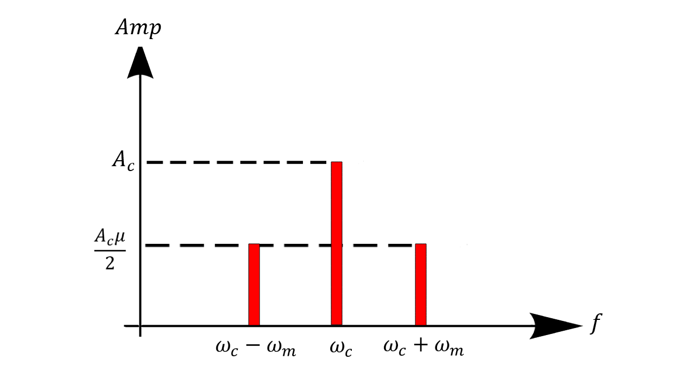

משמעות אינדקס האפנון: במקרה ש אז קטן מ- כלומר אין איבוד מידע, כאשר שווה ל כלומר נקודת המינימום שלנו תהיה ב0, והמקרה האחרון והבעייתי ביותר אז גדול מ ונקבל פונקציה מתהפכת, כל מה שיורד אחרי האיפנון מתחת ל0, עובר לערכים החיוביים. אפשר להשוות את הפונקציה לאחר האיפנון לפונקציה המוקפת בערך מוחלט.

**הספק מדולציה (כדי לבחון את אנרגיית השידור):**

**מספר הגדרות עזר**

* ממוצע שורש ממוצע ריבועים [RMS] – ההגדרה של הממוצע מעל פונקציה מחזורית בטווח בין מינוס אינסוף לאינסוף הוא:
  + ממוצע RMS מקביל להפסק.
  + ממוצע RMS של פונקציה מהצורה הבאה: הוא
    - מכך נובע כי
* חלק תחתון של הפס - החלק בy(t) LSB - lower side band
* חלק עליון של הפס – החלק בy(t) USB - upper side band

כאשר ש: עדיין הנשא [ C] שלנו.

אנחנו יודעים להגיד כי:

נגדיר את הספק האות המשודר– שבעצם יהווה לנו תחליף מתאים למושג האנרגיה, נתחיל מהספק האות לאחר האיפנון:

עכשיו נחבר לנשא:

כלומר האנרגיה שלנו בשידור.

משוואות מולטיפלקסינג:

אפשר להציג את המשוואות למולטיפלקסינג, כפי שתארנו שאפשרי בחלק של המוטיבציה לעשיית איפנון:

ניתן לראות כי העיקרון זהה למשוואה 1.

**עד כה עסקנו בחלק התיאורטי. כיצד ניתן לבנות מערכת שמבצעת את אפנון המשרעת בפועל?**

**מספר הגדרות עזר**

* מחבר [Adder] – רכיב אשר מחבר את הזרמים, ומבצע את אותה פעולה מתמטית על המשוואות שלהם.
* מכשיר בלתי לינארי [non-linear device] – רכיב אשר מבצע פעולה בלתי לינארית, כלומר לא מחבר את הרכיבים באופן ישר, זה אומר שאם הזרם הנכנס גדל פי a הזרם היוצא לא יגדל בa בהכרח (לפחות במקרה אחד לא).
  + דוגמאות:
    - מתמטיות: רכיב שמבצע פעולת חזקה, רכיב שמבצע ערך מוחלט.
    - אלקטרוניות: דיודה, סליל, קבל.

מבנה סכמטי של מעגל:

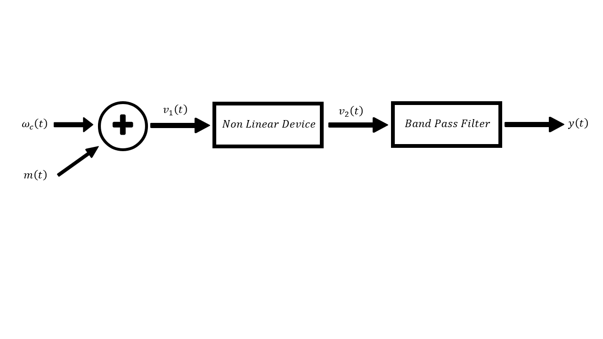

נתאר את הפעולות שהמעגל מבצע שלב אחר שלב תוך שימוש בהגדרות שהוצגו ברקע התיאורטי.

נתחיל עם המחבר, אנחנו מחברים את כלומר נקבל:

בשלב הבא הזרם המשותף נכנס לרכיב הלא לינארי שלנו, שניתן לתאר בעזרת הפולינום הבא (רכיב לא לינארי בעל חזקה 2):

נמשיך עם הביטוי:

כפי שראינו במשוואה מספר 1 ברקע התיאורטי הביטוי שמעניין אותנו הוא:

(אפשר לראות כי דומה מאוד ל(

בשביל זה אנחנו צריכים לסנן מהמשוואה את:

בשביל זה נשתמש בBPF, כלומר אנחנו רוצים רק את החלק בין הקצוות:

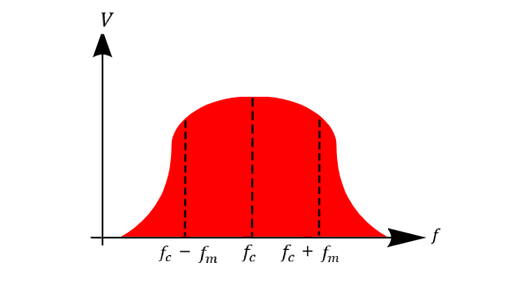

**רכיב לא לינארי לדוגמא הוא דיודה.** אנחנו יודעים כי דיודה עובדת על פי העקרון הבא:

כאשר האינפוט אז: וכשלא, אז . נקבל:

כאשר היא 0 או 1 על פי הסימן של v [מכונה periodic pulse train]. אם נסתכל על הפונקציה היוצאת מתוך הדיודה כ נקבל את הגרף הבא:

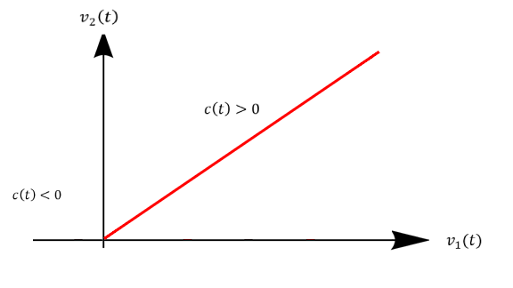

שמתאר את ההתנהגות של הדיודה כאשר הזרם עולה לינארית בזמן, מה שמאפשר לנו לקבל אינטאוציה יותר טובה בנוגע להתנהגות שתהיה לפונקציית המקדם של הדיודה.

אנחנו יודעים כי מדובר בפונקציה מחזורית, כי הנשא שלנו הוא סינסויד. נגדיר את זמן המחזור שלה .

נעשה את החישוב ונגיע לפונקציה שלנו לאחר הרכיבים (החישוב מופיע בנספח התאורטי):

נציב את ונקבל:

הסיגנל:

הרמוניות מסדר גבוה:

אנחנו רוצים לסנן בעצם בBPF את הרכיבים הבאים:

נסיק כי אינדקס האיפנון של דיודה:

*נבחן מעגל RC מבחינה תאורטית:*

אנחנו יודעים את העכבות הבאות:

אנחנו יודעים כי:

כלומר לכל רכיב i:

נשתמש בזה בשביל להגיע לתוצאות הבאות (מופיע בנספח תאורטי – תת נספח RC):

:

מכונה פונקציית תגובה.

במקרה של RC הקטעון (cutoff) שלנו יהיה:

*נבחן מעגל RLC מבחינה תאורטית:*

נשתמש בעכבות כדי לגלות :

(משוואה 4)

(f0 הוא מרכז טווח התדירות, הקטעון (cutoff))

נקבל את

כלומר קיבלנו:

(משוואה 5)

מיצוי האות (דמודולציה) נעשה על ידי מסנן תדר נמוך עם תדר קטעון (cutoff):

(משוואה 6)

*ניסוי RC*

הניסוי הראשון שלנו היה לבדוק מעגלי RC שכן נשתמש בהם בהמשך כמסנני תדר.

משוואות יחס המתחים בין הרכיבים למתח בתחילת המעגל (כפי שהראנו בנספח התאורטי):

עבור קבל:

הפאזה:

האמפליטודה:

עבור נגד:

הפאזה:

האמפליטודה:

במשוואות המתוארות מדובר על היחס בין המתח הנכנס למעגל RC כללי לבין המתח היוצא מהרכיב הספציפי, כלומר לא משנה אם יש רכיב קודם או לא, זה ספציפי לסוג מעגל זה. הסדר במעגל לא משנה. מפיתוח המשוואות הנ"ל הגענו למסקנה שבמקום להגדיל את נפח הקבל ניתן לקבל את אותו אפקט עם הגדלת ההתנגדות.

ניתן לראות את מבנה הפונקציה התאורטי בדסמוס בדסמוס:

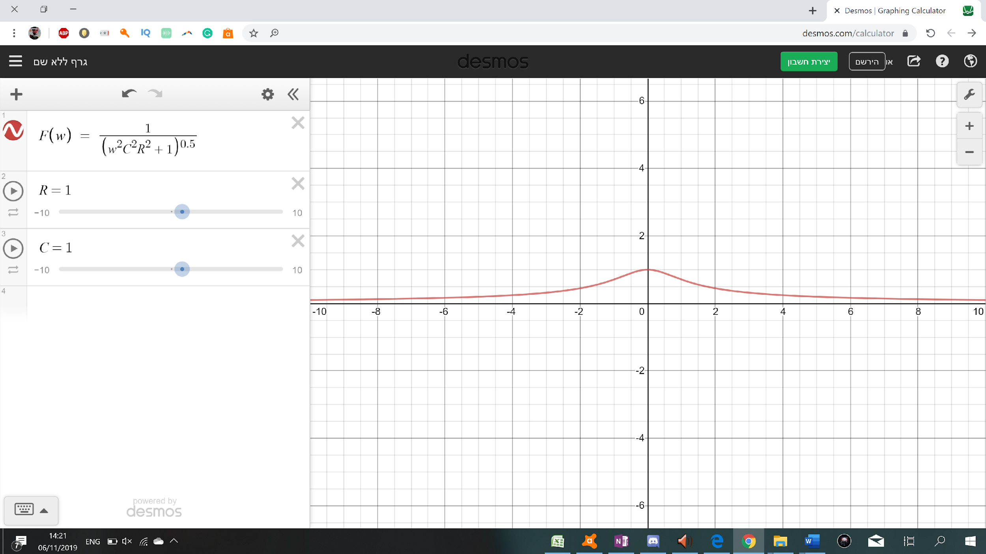

זה עובד גם אם מסתכלים על פונקציונאליות של R:

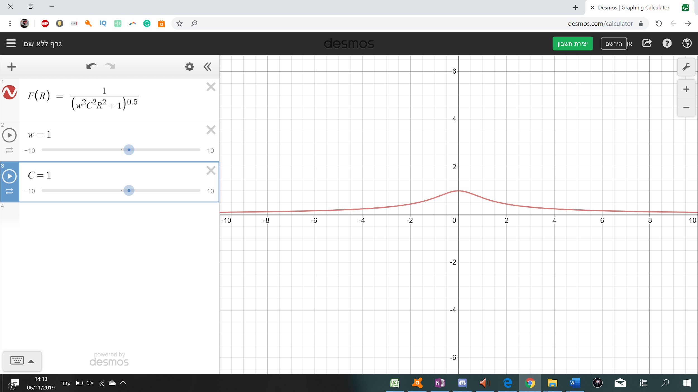

# ניסוח שאלת מחקר והשערות לתוצאות

שאלת המחקר

כיצד נוכל להעביר קטעי קול למרחקים ארוכים ביעילות בעזרת גלים אלקטרומגנטים?

# תכנון המחקר

מערכת הניסוי

* שני מחוללי זרם AC
* אוסילוסקופ עם מחט לבדיקה
* לוח breadboard
* 6 נגדים (3, 1, 5, 3, 18, 18)
* 3 קבלים (6n, 100u, 100u)
* סליל (1m)
* 3 דיודות (1N4002, 1N914, 1N914)
* חוטים לחיבור בין הרכיבים והמכוללים
* חוט AUX לGND ו-5[v]
* רמקול

תמונה של כל המערכת:

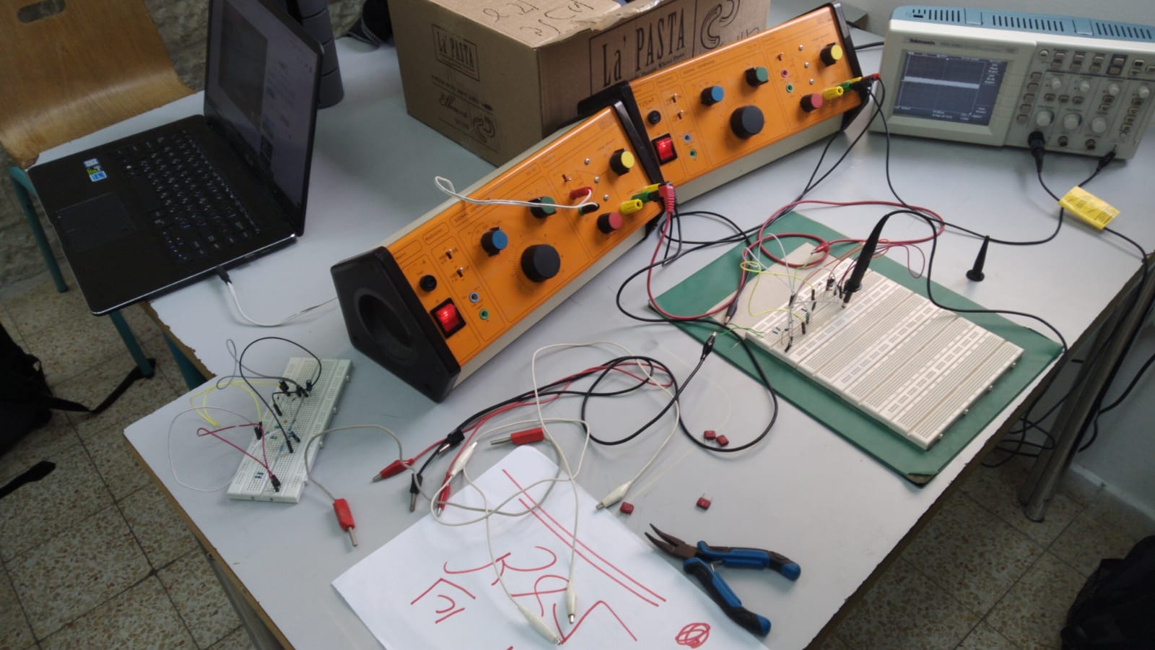

כבלים

אוסילוסקופ

לוח Breadboard

מחוללי זרם AC

תמונה של המעגל החשמלי מקרוב:

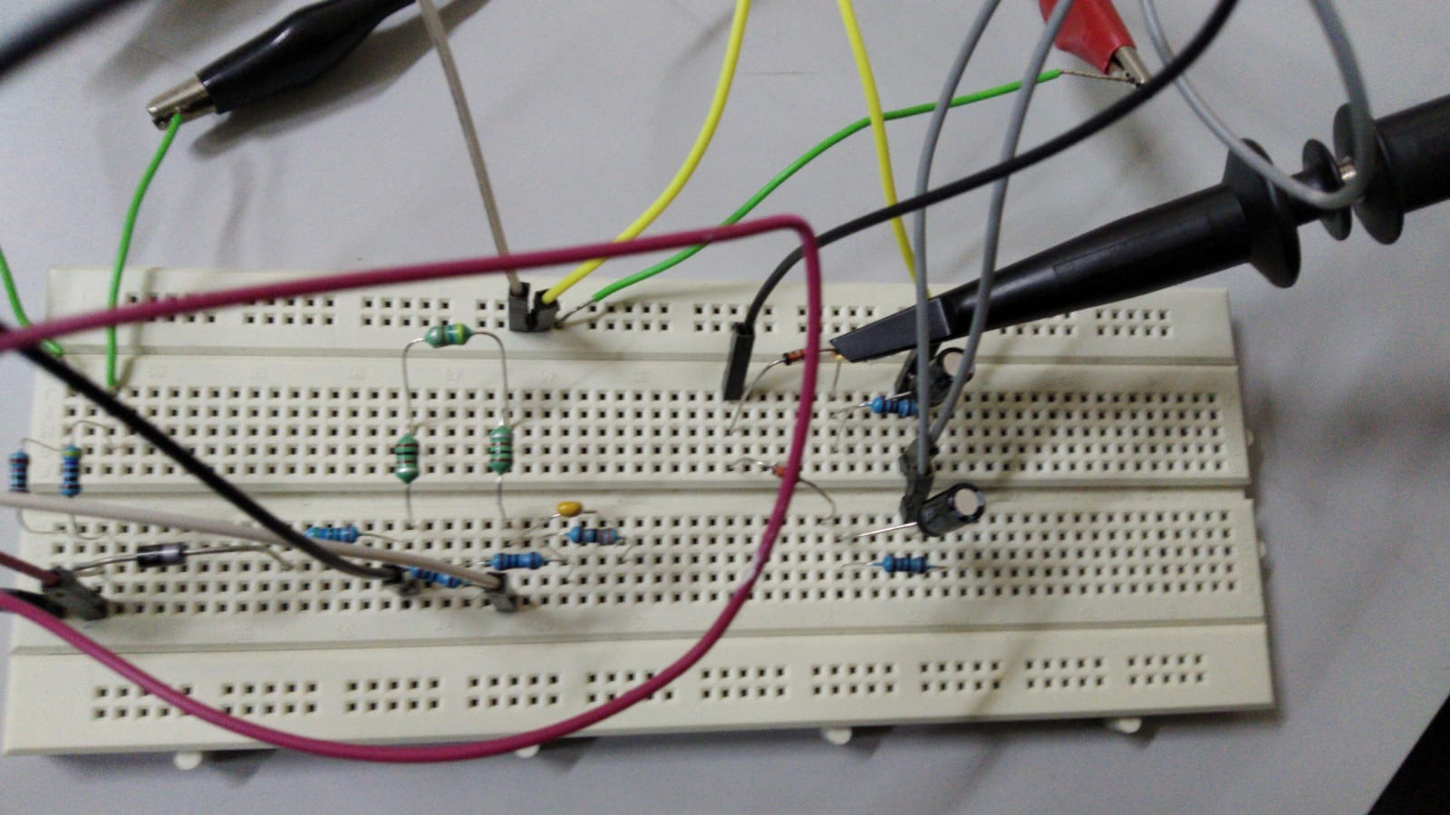

נגדים

דיודיות

דיודה

סלילים

נגדים

קבל

נגד

נגד

קבל

קבל

כבל לבדיקה אשר מחובר לאוסילוסקופ

בפועל השתמשנו ביותר סלילים ונגדים כדי להגיע לגדלים הרצויים בחיבור בטור ובמקביל.

תרשים של המעגל החשמלי:

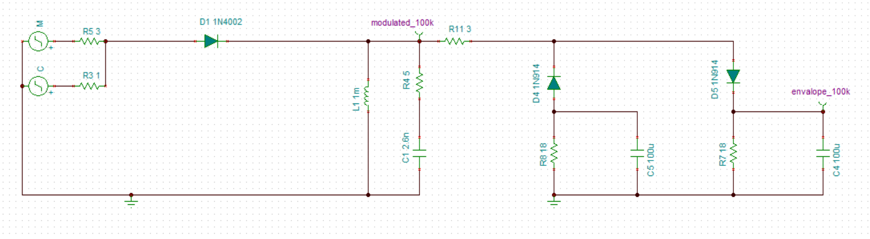

1. מחברים בין שני המחוללים כאשר אחד מתאר את האות הנישא והשני את הגל הנושא. הנושא הוא סינוס בתדירות בה נרצה לשדר את האות. מערכת הניסוי שלנו יכולה לחולל גל נושא בתדירות מקסימלית בת . האות יכול להיות כל פונקציה (לדוגמא שיר) בתדירות הקטנה לפחות פי 2 מהגל הנושא. תיאור ויזואלי להלן. הגל הנושא:

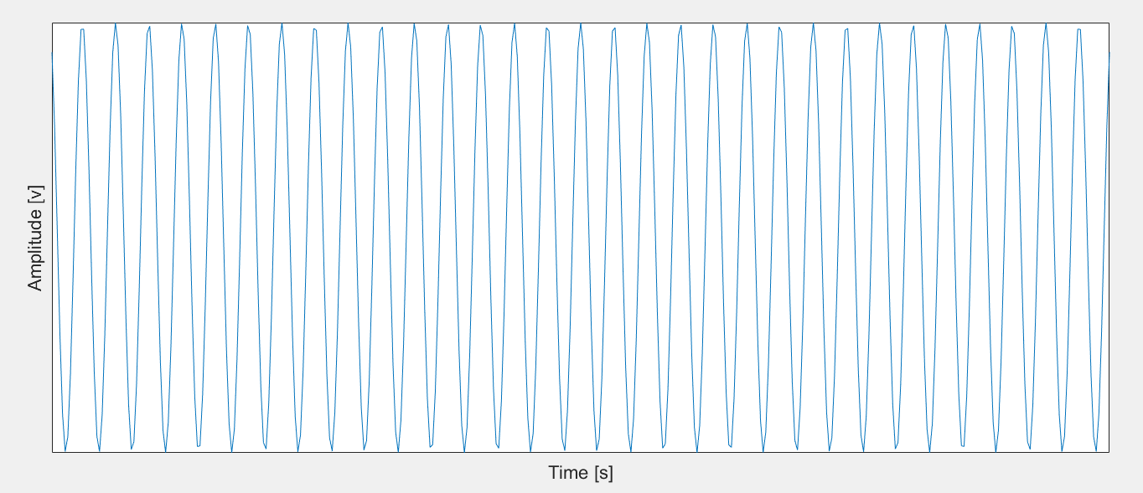

המידע:

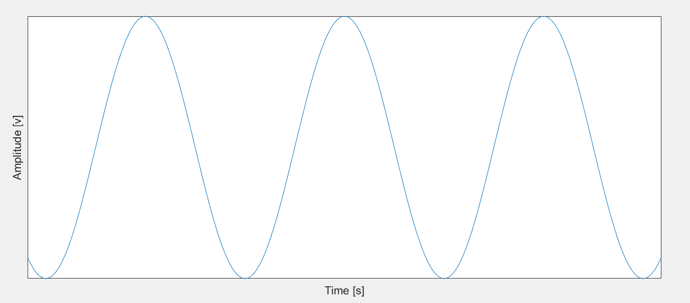

1. לפני הדיודה, הזרם נראה כך (חיבור):

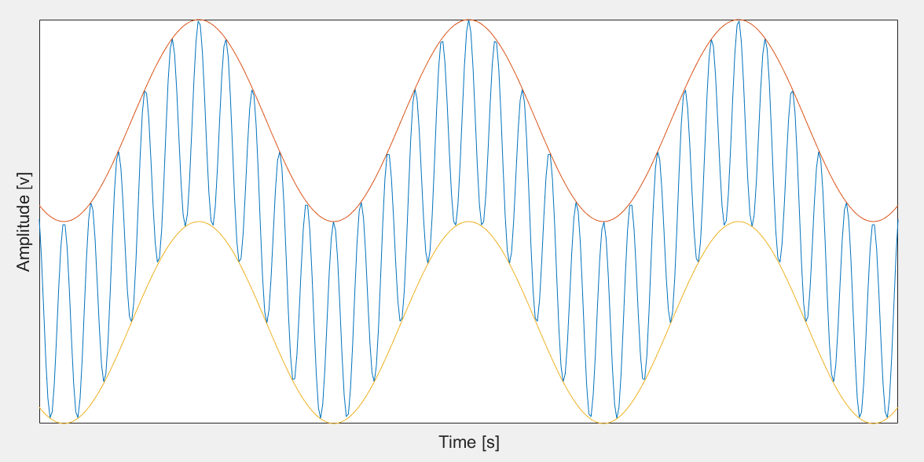

1. האות הזה עובר דרך דיודה. הדיודה, כפי שמתואר במשוואה 3

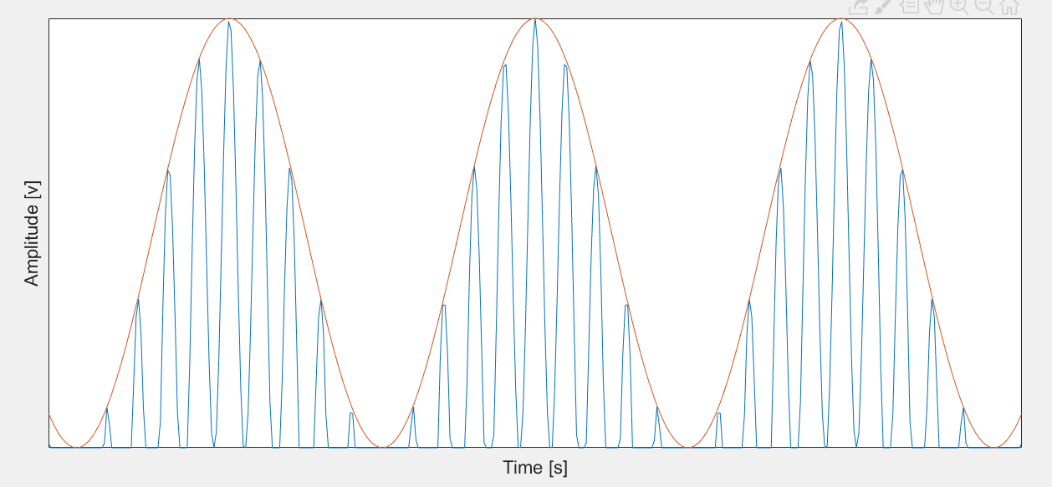

1. לבסוף, מעגל ה-RLC מסנן את כל התדירויות למעט התדירות של הגל הנושא. כך, נותרים עם המודולוציה:

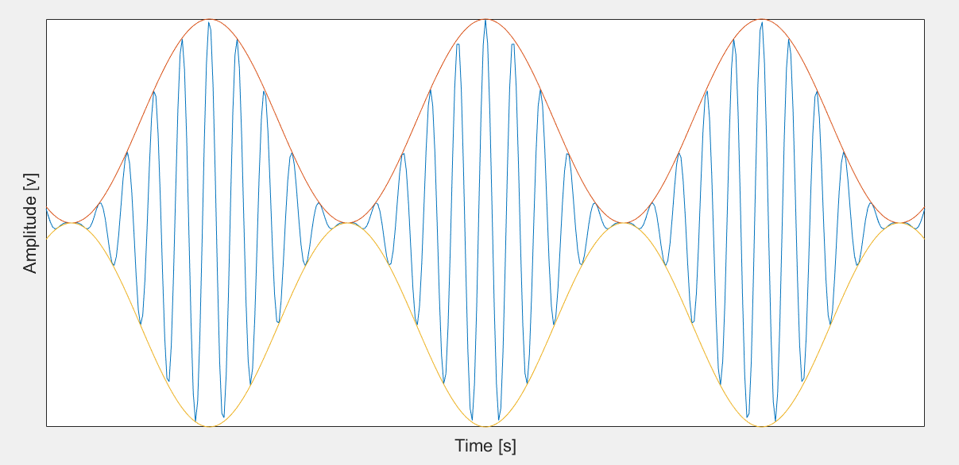

1. כעת ניתן לשדר את האות. אנו העברנו את האות המאופנן ישירות למעגל המחלץ את המעטפת. מעגל ה-RC הוא מסנן תדר גבוה כפי שמתואר במשוואה 4. אינטואיטיבית, בכל ירידה של האות, הקבל משחרר מטען ושומר על האות באותו הגודל כמו בנקודת הקיצון שלפניו. כך אפשר לשחזר את המידע.
2. המידע הנכנס יכול להיות כל סוג של אות אנלוגי. במערכת שלנו חיברנו יציאת רמקול מהמחשב לכניסה של המערכת במקום אחד מהמכוללים. חיברנו רמקול ליציאה ממעגל המעטפה ושמענו את מה שיצא.

בחירת גודל החלקים

הבחירה נעשתה כתהליך של חישוב מהתיאוריה, בדיקה בסימולציה והתאמה למציאות לפי החלקים שיש לנו בפועל. שלבי עבודה:

חישוב תיאורטי:

את הגדלים של הרכיבים לקחנו לפי חישובים מהתיאוריה. ההמלצה של המעגל היא:

כפי שציינו בחלק התיאורי, אנו בוחנים את התוצאות שלנו במרחב התדירויות ולא במרחב הזמן. אנחנו יודעים להגיד כי מרכז תחום התדירויות יהיה:

בשביל לשכלל עוד את המעגל שלנו לצורה שאנו מכירים, נוסיף נגד לחלק הLC ואת גודל הנגד נחשב על פי הbandwidth:

עכשיו נחשב את ה-bandwidth שלנו (לפי משוואה 5), שאנחנו יודעים כי הוא יהיה:

נניח שנחלק את הקבל ב-4:

אנחנו צריכים להיות בסדר גודל 100 אלף מ20 אלף כלומר נחלק את L ב5 ונחלק את C ב5:

בשביל ליעל את המעגל המעטפה נשתמש במשוואת הקטעון (cutoff):

נקטין את ההתנגדות משמעותית, הוא נקטין אותו פי 100, כלומר נגדיל את הקבל פי 100:

הבנו שהתאוריה מתעסקת בהפרש מתחים על הנגד, ולכן הגדלת הקבל אשר מחובר אליו תשנה משמעותית. המעגל עבד לנו עד כה בגלל הקבל הקטן. בהמשך אולי נבנה מחסר כדי לפתור בעיה זאת, כרגע נתמקד בשינוי הסליל. הרחבה בנספח. מה שקיבלנו במעטפה היה קטן מדי, הוא היה בתוך הרעש של מכשיר המדידה. המעטפה יצא קטן משמעותית ממה שאנחנו רוצים ולכן נגדיל את המדולציה שלנו על ידי הקטנת הקבל והגדלת הסליל כך שנשמור על יחס שווה בגלל אילוץ גודל החלקים שיש לנו.

בדיקה בסימולציה. הגרף החדש יראה כך:

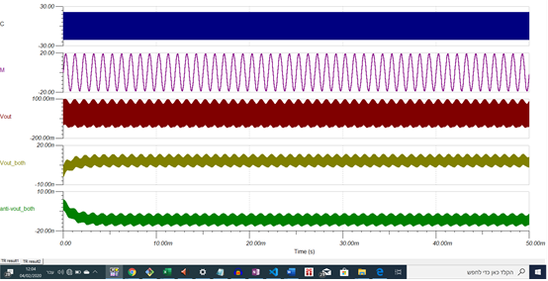

הגרף הכחול הוא הנושא, הוא סינוס צפוף מאוד ביחס לנישא. הסגול הוא הנישא. האדום מסמל את האות לאחר האיפנון. החום מסמל את המעטפה.

יותר מקרוב:

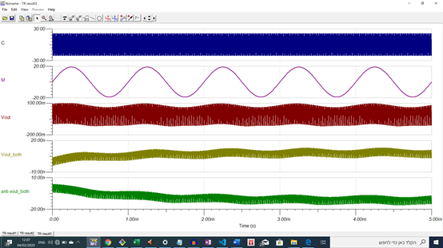ניתן לראות כי המדולציה לא עובדת. נחזור למעגל מה2.2 שבו עבדה המדולציה אבל הנשא היה קטן מדי משמעותית.

נחשב תיאורטית שוב:

נקטין את הסליל כדי שיתאים ל100 קילו הרץ.

כלומר:

נקטין אותו פי 100.

בדיקה בסימולציה:

שיחקנו עם ערכי הסליל בלי קשר לתדירות הרצויה קיבלנו ערך שעובד טוב שהיה , נבדוק לאיזו תדירות הוא משתייך:

ערך זה מאוד קרוב ל100[kHz] אך הוא לא לגמרי. הערך שדרוש ל100[kHz] עובד משמעותית פחות טוב. אפשר להסביר את ההבדל בין התיאוריה למציאות בכך שאין לנו יכולת למדוד על הנגד אלא רק על הנגד עם הקבל.

המשך חישוב תיאורטי:

נחשב את הערכים למעטפה:

מעגל איפנון 100 bandwidth:

ננסה להביא את זה ליחס מתאים, אם נשנה את הסליל פי בפקטור, צריך להקטין את הקבל באותה מידה.

כלומר:

כלומר הקבל שלנו הוא:

ואז הערכים במעגל הראשון הם:

bandwidth:

בדיקה בסימולציה:

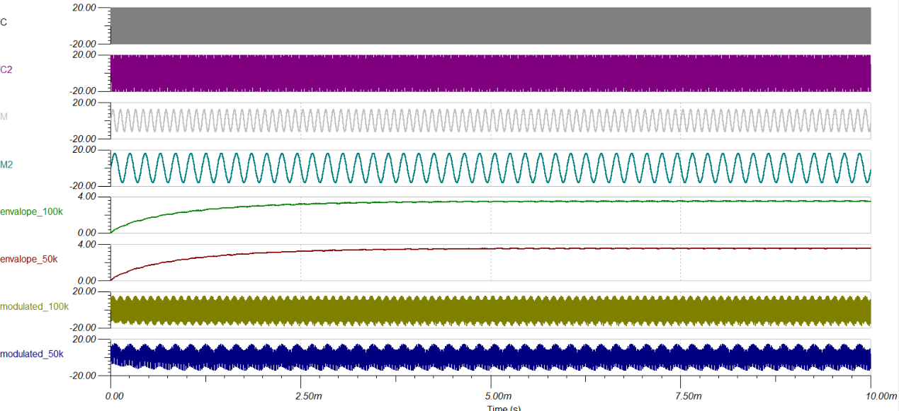

הגדלים הפיזיקליים הנמדדים וכיצד הם נמדדים

אנו מודדים את המתח היוצא ממעגל הRC בעזרת האוסילוסקופ. אפנון אמפליטודה אמור להתבצע בתדירויות גבוהות של מאות או אלפי מגה הרץ אך המכוללים שלנו מגיעים עד 110[kHz]. נוסף לכך, המכוללים מגיעים עד ל6[V] ובגלל ההתנגדות של המעגל ואיבוד המידע מהדיודות, המתח היוצא מגיע ל0.5[V בסוף המעטפת.

# תוצאות

**ניתוח נתונים באקסל והשוואות דיוק:**

בשביל לבחון את המעגל שלנו הכנסנו אליו מקטע מהשיר "מתנות קטנות" על ידי האומן הישראלי רמי קליינשטיין. לאחר מכן הוצאנו את הגלים שהתקבלו לנקודות באקסל, תחילה של השיר עצמו, לאחר מכן שלו לאחר האיפנון ולבסוף של השיר לאחר גם הדימודלציה. הנקודות לא היו באותה מערכת זמן מה שחייב אותנו לנרמל את שלושת מערכות הנקודות לאותה מערכת זמן, בשביל זה נשתמש באלגוריתם מעבר לאותה מערכת זמן (נספח עיבוד נתונים).אחרי האלגוריתם קיבלנו את כל הפונקציות שלנו מנורמלות לזמן הרצוי.

הבדיקה הראשונה שרצינו לבצע היא בין האיפנון לפי התאוריה לאיפנון בפועל. אז הרצנו את המודל התאורטי כאשר התדירות היא 100kHz כמו הנשא שלנו, והאמפליטודה אשר מושפעת מעיבוד האנרגיה תהיה משתנה שהחלנו את ערכו ל1. לאחר מכן עשינו סכום המרחקים בין המודל התאורטי לאיפנון בפועל בכל נקודת זמן וסכמנו. השתמשנו בסולבר באקסל כדי לשחק עם האמפליטודה של התאוריה כך שההפרש בין הפונקציות יהיה מינמאלי ונקבל את הפונקציה התאורטית שקרובה ביותר לפונקציה בפועל.

גרף האיפנון התאורטית (1) כנגד המדולציה בסימולציה:

מראש ניתן לראות שגיאה מסוימת פונקציונאלית, שבאה לידי ביטוי ברגישות יותר גבוהה לאינפוט של התאוריה, חוץ מזה נראה כאילו שתי הפונקציות יושבות על אותה תדירות ובקירוב נעות על אותם ערכים.

נבחן יותר מקרוב:

רואים יפה כיצד הן יושבות על אותה תדירות כאשר לפעמים התאוריה מגיבה יותר בקיצוניות ולפעמים הסימולציה, אך שתי הפונקציות קרובות מאוד.

נבצע את אותו התהליך על המעטפה רק עם מספר משחקים. נשווה אותו לתדר הנכנס, נשתמש בסולבר ובפרק זמן קצר כדי להגיע להתאמה (התיאור המפורט של התהליך נמצא בנספח עיבוד נתונים).

נבחן את גרף המעטפה כנגד האינפוט:

ניתן לראות כי המעטפה מגיב בפחות רגישות למוזיקה, כמצופה, אך התדירות שלו ונקודות הקיצון שלו ממקומות באותם מקומות. ניתן לראות הבדל בתיקון רק בתחילת הגרף, לאחר נקודה מסוימת, בערך ב0.02. בתמונה הבאה, לא ניתן לראות הבדל בתיקון כי הוא משפיע רק על ההתחלה.

מקרוב:

נבחן את גרף ההפרשים, מה שמאפשר לנו לבדוק האם השגיאה הסטייה מהמקור היא פונקציונאלית או לא:

***ניתוח מרחב התדירות [אנליזת פורייה]:***

אנליזת פורייה היא אנליזה שעושים על מידע מחזורי כדי לראות את כל התדירויות של המידע. לדוגמא, אם יש חיבור סינוסים נזהה פיקים בתדרים של הסינוסים ובהרמוניות שלהם. ביצענו אנליזת פורייה לסימולציה של המערכת כאשר הכנסנו שיר כאינפוט. ביצענו את האנליזה על המידע של השיר, המידע שעבר איפנון ועל המידע שהתקבל אחרי ההחזרה. אנו רוצים לגלות אם התדירות של המידע השתנתה. בהתאמה:

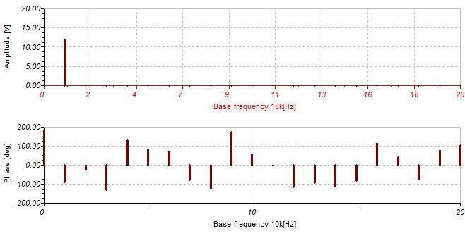

אנו רואים שהשיר נמצא באיזור התדירות של 10,000 הרץ.

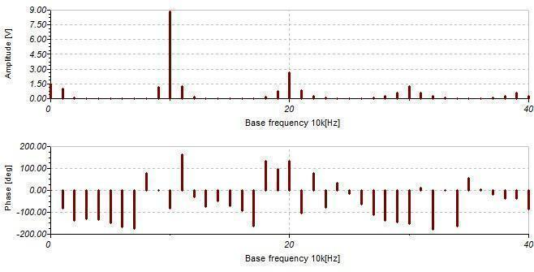

האיפנון נמצאת ב100,000 הרץ עם חזרה כל 100,000. 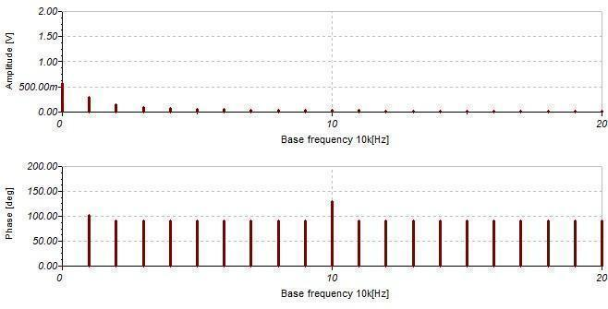

אנו רואים שהתדירות של השיר בסוף המערכת יותר נמוך מהשיר לפני האיפנון. אפשר לראות זאת גם בסימולציה של המעטפה בעמוד 28.

# מסקנות דיון ורפלקציה

השוואות בין התיאוריה והסימולציה

בעזרת התוצאות שקיבלנו בניתוח פורייה ניתן לראות כי תדירות המידע לאחר המדולציה גבוהה בהרבה מהתדירות הראשונית שלו, והיא תדירות הנשא. כפי שהסברנו בחלק התאורטי, זאת הייתה המטרה שלשמה מבצעים את המדולציה. העלאת התדירות מאפשרת העלאת כמות האנרגיה שעליו משודר המידע, ובכך בעצם להגדיל את דיוק השידור ולשדר לטווח יותר רחוק. על ידי שינוי התדירות מתאפשר לנו לשדר במספר תדירויות במקביל (מולטיפלקסינג) ולחזור חזרה לכל המידע המקורי, זה מאפשר שידור של הרבה מידע במקביל. בכך בעצם מצאנו פתרון לשאלת מחקר שלנו.

אנליזת פורייה

בניתוח של אנליזת פורייה אנו רואים כי האיפנון מתבצעת לפי התיאוריה. המידע מתחיל בתדירות קטנה מסוימת. לאחר האיפנון, המידע עובר לתדירות של הנשא. לבסוף, התדירות חוזרת למה שהיא הייתה לפני האיפנון. התדירות של המידע לאחר האיפנון חוזרת על עצמה בכפולות שלמות של 100,000. זה הגיוני בגלל שגם סינוס בתדירות כזאת, יהיה גם בתדירות שחוזרת עליה בכפולות שלמות. בסוף המערכת, המידע נמצא בתדירות הרבה יותר נמוכה, מה שמראה על כך שהמידע נהיה חלק יותר ועם פחות פרטים לגביו בגלל התנודות הקטנות של השיר שהמעטפה מחליקה.

ניסוי פיזי של המערכת

לפני סגירת בתי הספר, עשינו ניסוי של איפנון ומעטפה של שיר. חיברנו רמקול למעטפה ושמענו את מה שיצא. השיר היה נשמע כמעט ללא עיוות, לא משהו שאפשר להבחין באוזן. השיר התנגן מאוד חלש בגלל איבוד האנרגיה במערכת שלנו.

הרחבות של המערכת

1. מולטיפלקסינג - מולטיפלקסינג היא דרך לשלב כמה שירים שונים בתדרים שונים ולשדר את כל המידע ביחד. כאשר קולטים את הגל האלקטרומגנטי, אפשר להפריד בין השירים על ידי כך שמשתמשים במעטפות שמכוונים לתדרים שונים. ראה הרחבה בנספח.
2. subtractor - מעגל חשמלי שמאפשר להחסיר שני זרמים אחד מהשני. מעגל זה יכול לעזור למערכת על ידי כך שהוא יתן לנו למדוד את הפרש המתחים על הנגד ביחס לאדמה. כך, במקום להשתמש בהנחה שהוא מספיק קרוב לארקה, נוכל להגיע לתוצאות מדויקות יותר.
3. שדר רדיו - הרחבה נוספת יכולה להיות לבנות מעגל שידור של האיפנון ומעגל קולט שיקלוט את האיפנון. כך נוכל למדוד את מרחק השידור האפקטיבי ואת רמת איבוד המידע והאנרגיה.
4. מעגל מעלה תדירות - כפי שאמרנו, מכוללי הזרם שהשתמשנו בהם מגיעים עד 110,000[Hz]. במציאות, איפנון ושידור קורים בתדרים של מאות ואלפי מגה הרץ. הכוונה כאן לבנות מעגל אשר מוציא סינוס בתדירות יותר קרובה למציאות כדי שנוכל לבדוק את המערכת שלנו בתדירויות גבוהות.
5. Amplifier - התוצר של המעגל שלנו נמצא בטווח של 1[v]. זה לא מספיק כדי לנגן את המידע ברמקול. Amplifier הוא מעגל חשמלי שמגביר את המתח כך שהתוצר יהיה יותר אנרגטי.

שיעורים שלמדנו מהפרוייקט

במהלך העבודה על הפרויקט נתקלנו במספר קשיים שההתגברות עליהם למדה אותנו כיצד לעבוד יותר טוב בכלל על פרויקטים וכיצד להיות פזקאים טובים יותר בפרט.

הקושי הראשון שנתקלנו בו היה מציאת מעגל עובד, חיפשנו ובנינו מספר מעגלים אשר לא עבדו, אחד אחרי השני. ברגע ההוא הבנו שאנחנו צריכים לקחת את העניינים לידיים, בחרנו את המעגל הטוב ביותר ותיקנו אותו לפי התאוריה. זה היה השיעור הראשון שלמדנו, ניתן לקחת כלי לא עובד ולתקן אותו לצרכים שלנו, בעזרת הידע שצברנו.

הבעיה השנייה שנתקלנו בה הייתה קיום המודל התאורטי במציאות. היא באה בשני היבטים, חוסר רכיבים מתאימים ומודל תאורטי בעייתי למימוש. בשביל לפתור את ההיבט הראשון שלה שיחקנו עם יחסי הרכיבים בהתאם לתאוריה, פתרון דומה לזה של הבעיה הראשונה.

ההיבט השני היה שבשביל לקבל מעגל מדולציה נכון היה אלינו למדוד את המתח על הנגד, כלומר למדוד את הזרם לפניו ואחריו, וזה היה בעייתי, בשביל זה היינו צריכים לבנות מעגל חדש לגמרי. החלטנו להחזיק את הרעיון של לבנות מעגל חדש, מעגל מחסר, בצד, והתמקדנו בלתקן את המעגל לפי התאוריה כדי להפחית עד כמה שניתן את השפעות ההבדל הזה בין המציאות לתאוריה. בעצם למדנו כי לפעמים בכורח הנסיבות אי אפשר להגיע לפתרון האידאלי אלא צריך לתקן את הדברים במציאות בשביל להגיע כמה שיותר קרוב לאותו אידאל.

אחרי שהמעגל כבר עבד נחשפנו לבעיה השלישית שלנו – התדר היוצא היה בעל אמפליטודה חלשה מדי. במהלך המעגל איבדנו המון אנרגיה. שוב שבנו אל התאוריה בניסיון לראות כיצד ניתן לפתור את בעיה זו, רצינו להקטין את ההתנגדות של כל המעגלים, המאפנן והמעטפה כדי להפחית את האיבוד האנרגטי. כלומר פתרנו בצורה דומה לבעיות הקודמות, בנוסף חשבנו ושוב שמרנו בצד על הרעיון של לבנות מעגל אמפליפייר שיגביר את האמפליטודה של התדר היוצא.

ניתן לראות בקשת הבעיות שהוצגו כאן את השיעורים החשובים שלמדנו, בניהם הכוח שיש בידע תאורטי, לא לפחד לקחת את הדברים בידיים ולנסות לפתור את הבעיות בעצמך ואת ההבנה החשובה שלא תמיד ניתן להגיע לאידאל, אבל שווה לנסות להגיע הכי קרוב.

# ביבליוגרפיה

1. השתמשנו בערכי הויקיפדיה הבאים: אפנון משרעת, דיודה, הספק חשמלי, מוליכות חשמלית, מעגל RLC, מתח חשמלי, נגד, סליל השראה, עכבה חשמלית, קבל, תדר נייקוויסט, אנטנה.
2. Wells, Christopher J. “Amplitude Modulation and Demodulation.” Amplitude Modulation, January 28, 2009. http://www.technologyuk.net/telecommunications/telecom-principles/amplitude-modulation.shtml.

# נספחים

**נספח תאורטי:**

**מושגי יסוד:**

זרם [אמפר: A] – תנועת אלקטרונים במעגל, שנעים לפי הר הפוטנציאל. האלקטרונים נעים מהקוטב השלילי לחיובי במעגל. ניתן לבטא את הזרם ככמות המטענים ליחידת זמן.

זרם ישר – זרם שנשמר בו כיוון התנועה של האלקטרונים, לדוגמא מעגל עם סוללה ונורה, שבו תמיד האלקטרונים ינועו מהקוטב השלילי לחיובי שמיקומם קבוע.

זרם חילופין – זרם שבו הקוטב השלילי והחיובי של המעגל יכולים להתהפך, כלומר כיוון תנועת האלקטרונים במעגל יכול להשתנות. דוגמא לזה היא הזרם היוצא משקעים אשר מתהפך בתדירות קבועה.

מתח [וולט: V] – הפרש הפוטנציאלים בין הנקודות שנמדד בהם המתח.

פוטנציאל חשמלי [ג'אול: J] – האנרגיה האצורה בשדה חשמלי. נובעת מכוח לורנץ הפועל על המטענים.

כוח לורנץ – הכוח הפועל על מטען חשמלי כתוצאה של השדה החשמלי והמגנטי.

התנגדות [אוהם: Ω] - מידת היכולת של מטען חשמלי לעבור באותו הגוף.

חוק אוהם – היחס בין המתח לזרם בין שתי נקודות הוא התנגדות בין שתי הנקודות האלו, כלומר:

עכבה – התנגדות חשמלית כוללת. הגדרת עכבה על רכיב:

עכבה של רכיב היא קבוע בזמן- בדומה להתנגדות, מדובר בהכללה מסוימת של חוק אוהם.

עכבה משתנה על פי התדירות ולא לפי הזמן, ולכן תהיה קבוע כאשר התדירות תהיה קבועה.

מספר עכבות שימושיות:

חישוב משוואת איפנון משרעת:

דרישות אפנון משרעת הן: התדירות היוצאת היא תדירות הגל הנושא והמידע מוכל במעטפת דרך השינוי במשרעת. נסמן את המשרעת ב-. האות המאופנן יהיה מהצורה:

המעבר נובע מהדרישה שגודל המשרעת ישתנה כפונקציה של הגל הנושא והגל הנישא. מכיוון ש- קבוע, המעטפת תבטא את האות הנישא. קיבלנו:

החלק שמעניין אותנו, כי רק שם יושב המידע הנכנס הוא:

נחזור לפונקציה:

אינדקס האפנון הוא . מתקיים:

חישוב הפונקציה לאחר הדיודה:

נפתח את הפונקציה לפי טור פורייה:

מעניין אותנו רק הקירוב הגס, כלומר האיבר הראשון בתור. נקבל:

*תת נספח חישובי RC:*

בשביל לחשב את המאפיינים שאנחנו רוצים נשתמש בעכבות,

נתחיל בחישוב הפאזה והאמפליטודה על הקבל:

עכשיו נחשב את הפאזה והאמפליטודה על הנגד:

* + - *לסיכום:*

**נספח סימולציה של המעגל:**

אחרי שני מעגלים כושלים שדיללנו ממרחבי האינטרנט מצאנו אחד יחיד אשר בסימולציה שלו עבד.

המעגל:

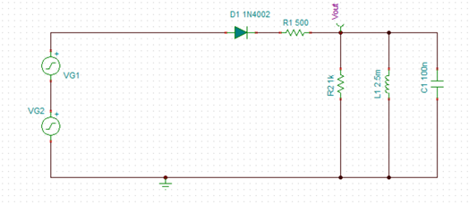

התוצאות שקיבלנו בתחום [5[kHz],40[kHz]] (בדקנו את התוצאה עבור תדרים שונים) עם 10 קפיצות היו:

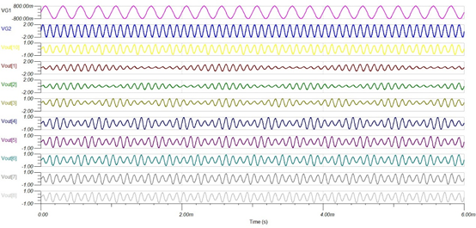

בכל אחד מהמקרים המוצגים, מתבצע אפנון המתבסס על תנאי ההתחלה של המערכת.. בעצם הנקודות הגבוהות מתארות את האמפליטודה הגבוהה בתדר הנכנס, אך התדירות משמעותית יותר גבוהה וזהה לcarrier. עם הכלים שיש לנו בעייתי להגדיר את הground באופן שרירותי לנגד, כלומר עלינו לחשוב על מימוש אחר. זיהינו את תפקיד חיבור הground כדרך לממש adder, לכן ננסה בסימולציה לממש adder אלטרנטיבי. אחרי מימוש הadder האלטרנטיבי, ובנייה מחדש שלנו של רכיב הBPF של המעגל, קיבלנו מעגל שנראה כך:

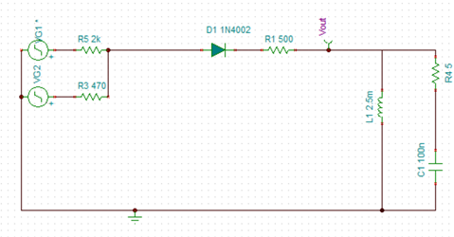

והתוצאות איפנון באותו תחום הן:

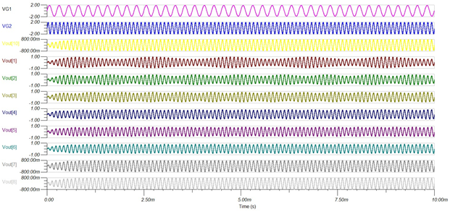

כלומר יש לנו מודלוטור עובד.

בשביל לקבל בחזרה את המידע, נשתמש בenvelope detector:

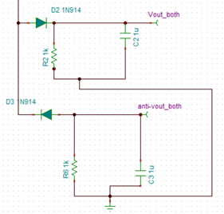

הוא ייתן לנו את המעטפת של הפונקציה, ניתן לראות אותו עובד כאן:

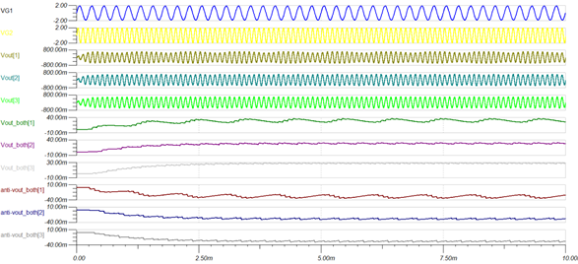

מעגל שלא עבד

אנחנו ביצענו סימולציה על המעגל הבא:

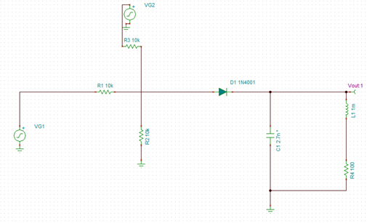

עשינו בדיקות על כמה מעגלים כדי לראות באיזה אחד להשתמש למערכת שלנו. הרצנו סימולציות על המעגל הזה ומדדנו את היציאה כאשר נכנסים סינוסים בתחום: [5[kHz],40[kHz]] (בדקנו את התוצאה עבור תדרים שונים) עם 10 קפיצות התוצאות היו:

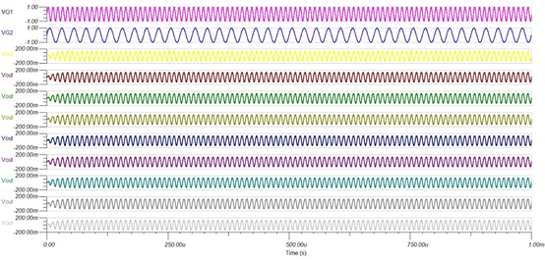

ניתן לראות כי לא מתבצעת האיפנון שאנו רוצים.

מציאת הפרמטרים מהניסוי RC המקדים שלנו

(הניסוי מתואר בחלק התיאוריה)

הכנסנו לקובץ Excel את הנתונים שמדדנו מהoscilloscope. מדדנו את המתח שיוצא מהoscilloscope כאשר אנו יודעים את המתח שנכנס והמתח שאמור לצאת לפי התיאוריה שפיתחנו. כך יכולנו לנרמל את הנתונים. כתבנו את המשואה שפיתחנו עבור האמפליטודה של VC עם R ו-C עם ערך רנדומלי (כאשר שינינו את התדירות). חישבנו את סכום ההפרשים של המידע שנמדד והמידע שחושב בexcel. השתמשנו באלגוריתם שישנה את הערכים של R ו-C כדי שסכום ההפרשים יתאפס. עשינו זאת שוב עבור C שונה.

התוצאות עבור ניסוי ראשון:

אמיתי:

R: 470000

C:

מחושב:

R: 470013.36

C:

סכום ההפרשים:

גרף של הנתונים שנמדדו ושל הנתונים שחושבו:

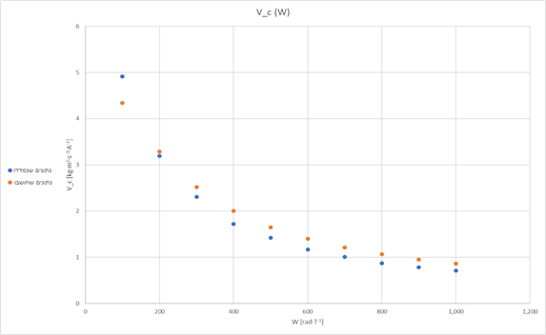

התוצאות עבור ניסוי שני:

אמיתי:

R: 470000

C:

מחושב:

R: 470000

C:

סכום ההפרשים: 0.00023-

גרף של הנתונים שנמדדו ושל הנתונים שחושבו:

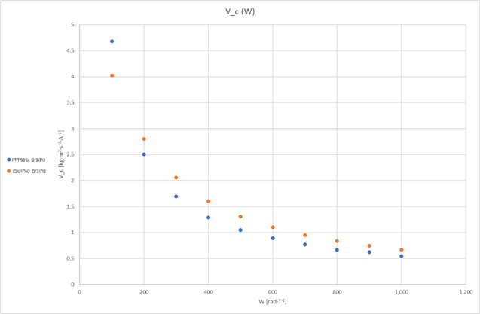

תמונות של חיבור הנשא והמידע

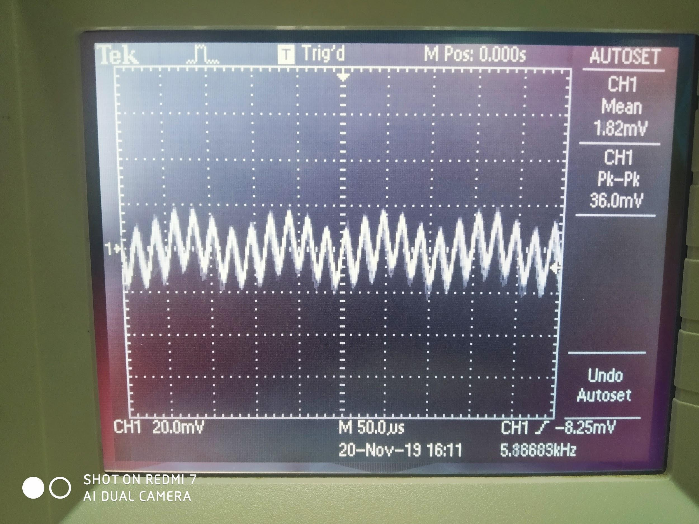

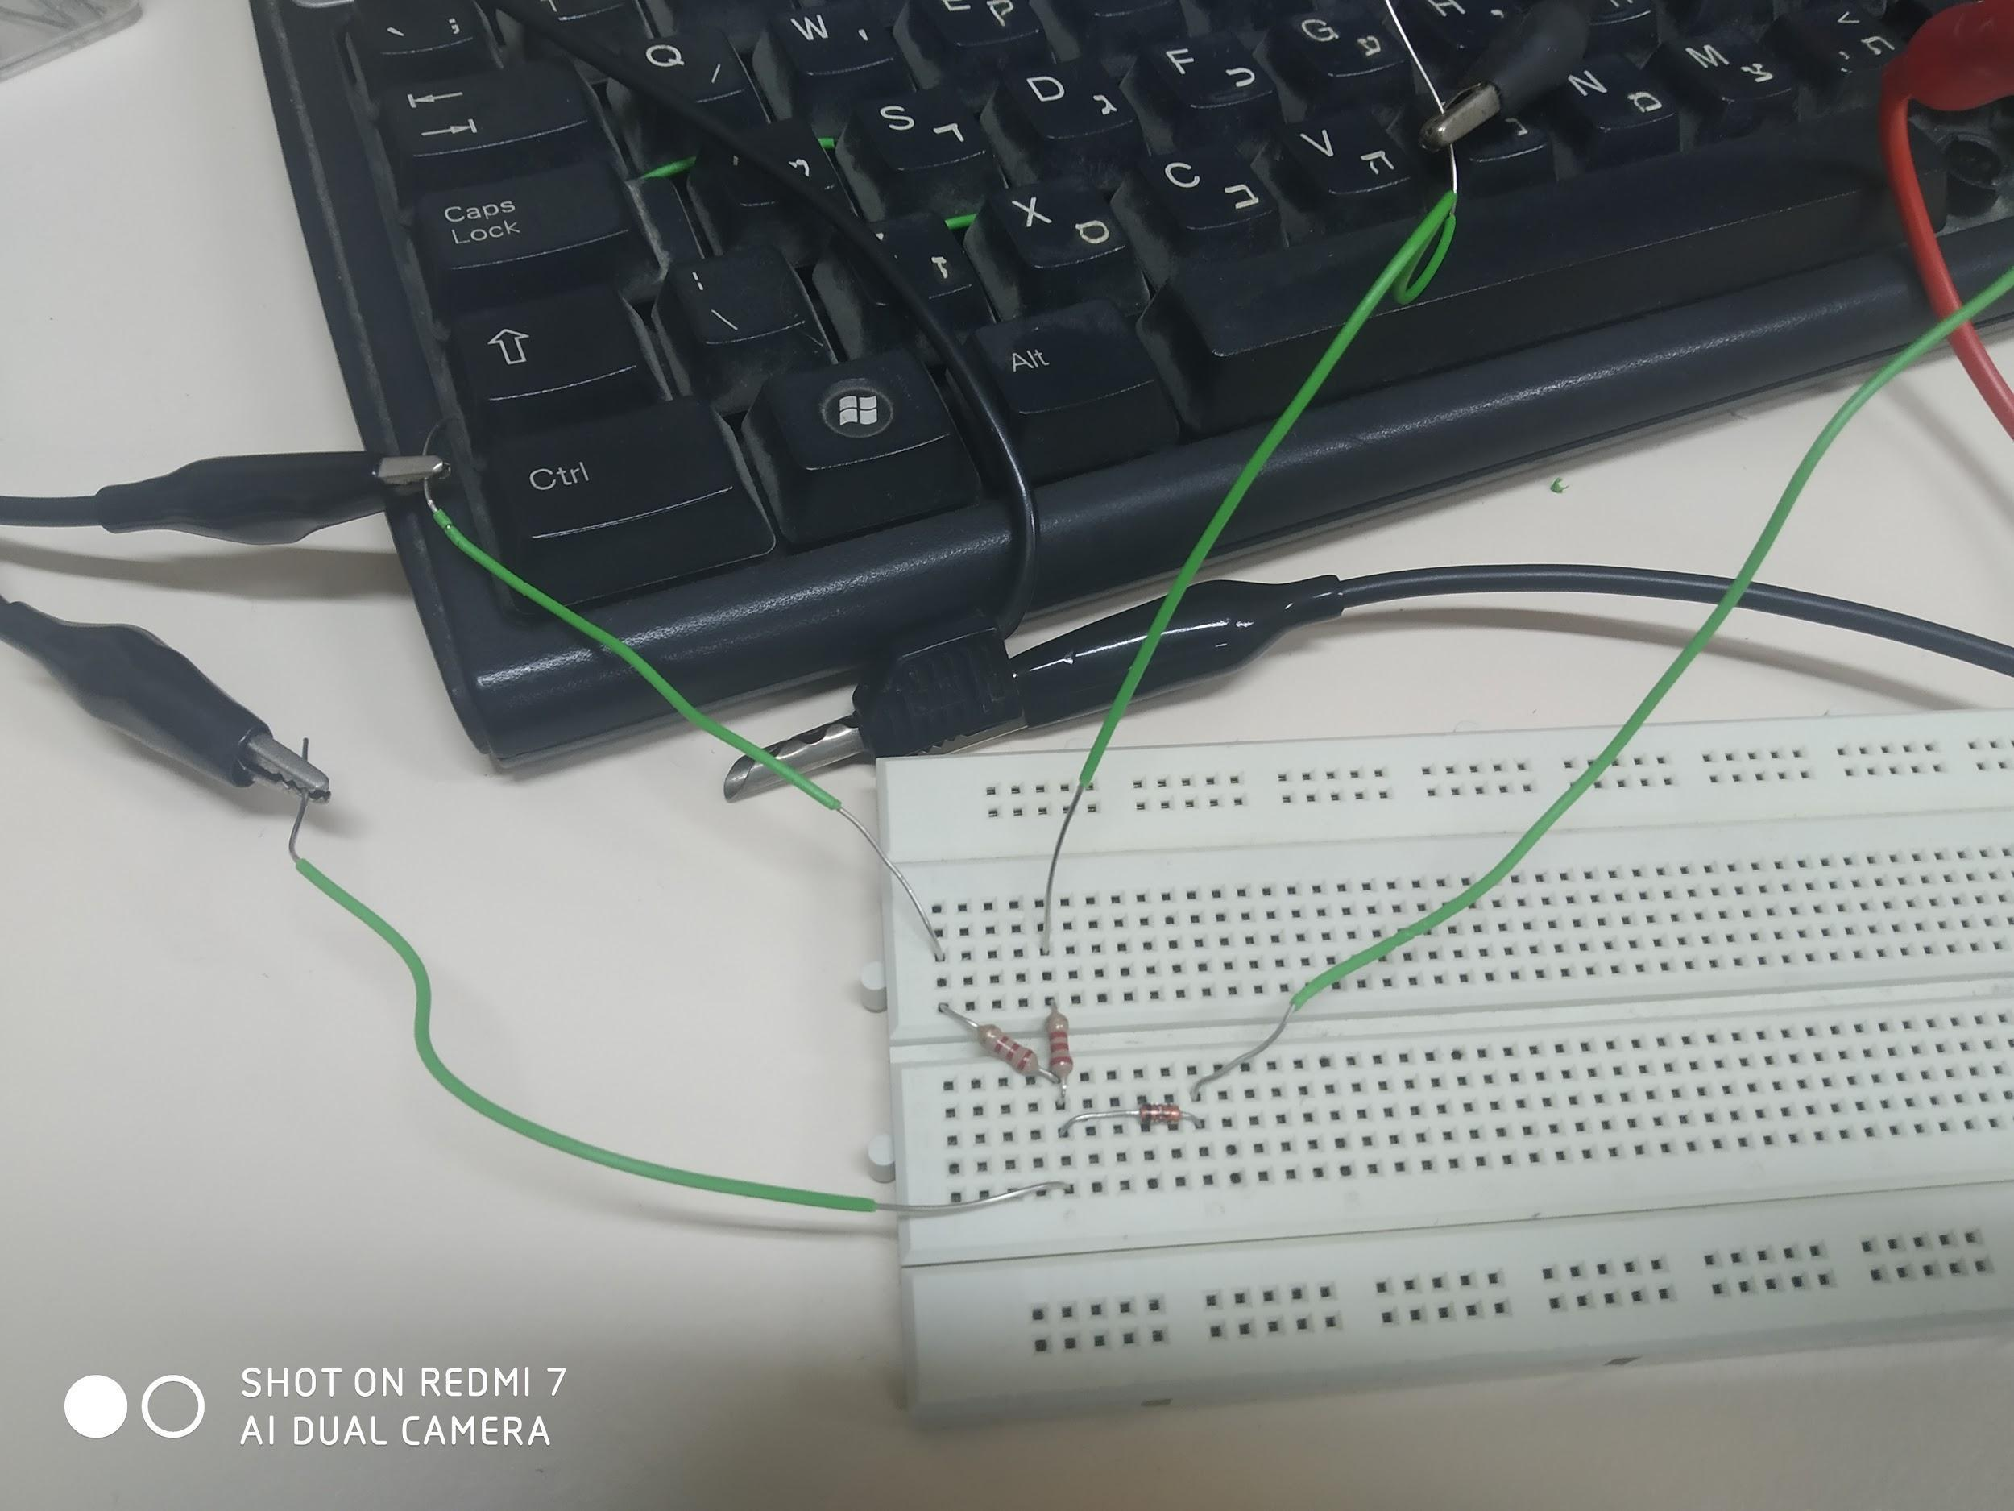

**נספח עיבוד נתונים:**

נתאר את אלגוריתם נרמול הזמן בין 3 הגרפים השונים שלנו:

את עשינו על ידי כתיבת קוד VisualBasic באקסל. האלגוריתם שלנו עבד כך: תחילה בחרנו את המערכת זמן עם הקפיצות הגדולות ביותר תכונה להלן "הזמן האבסולוטי", לאחר מכן עברנו על נקודת הזמן הראשונה שלה, והלכנו למערכות הזמן האחרות, שם חיפשנו את הנקודה הראשונה בכל מערכת זמן בה הזמן במערכת גדול מנקודת הזמן של הזמן האבסולוטי. שמרנו בצד את אינדקס נקודות הזמן האלו בכל עמודה, ולקחנו את ערכי הפונקציה בנקודת הזמן הזאת ובנקודת הזמן לפני ועשינו בניהם ממוצע כדי להגיע לערך הפונקציה הקרוב ביותר לערך שלה באמת באותה נקודת זמן, כלומר לפי התאוריה שלנו הנחנו כי מדובר בפונקציות רציפות (כל זה בתנאי שלא היה ערך זמן זהה בין המערכת הנבדקת לזמן האבסולוטי).

תיאור הפעולה על המעטפה:

ניקח את פונקצית ההפרשים בין המעטפה, מה שיוצא לאחר המעטפה, ונחשב את המרחק שלה מהתדר הנכנס. בשביל לעשות תיקונים של עיבוד אנרגיה, ובכלל של הזזות, נאפשר הזזה בפאזה בעזרת משתנה פאזה ובמכפלת אמליטודה בשביל אמפליטודה ומחסר בשביל להעביר את הערכים לטווח הערכים הנכון. הרי מה שיוצא לנו לאחר המעטפה הם הערכים החיוביים בלבד, ולכן נבצע ערך מוחלט, כי לערכים שליליים וחיובים במעטפה זה מתבטא כחיוביים. משמע, נקבל פונקציית הפרשים עם המשתנים הבאים לשחק איתם: אמפליטודה, פאזה, הגבהה, ונשנתמש בסולבר כדי לבדוק את ההתאמה בין המעטפה לתדר המקורי שנכנס. בגלל התנהגות הקבל שלוקח לו זן להטען, ניתן לראות כי ההשוואה בהתחלה לא תקינה, כי הערכים קטנים יותר, לכן ביצאנו תיקון שבו נתחיל את ההשוואה רק לאחר פרק זמן קצר, כדי לשפר את הפתרון המתקבל על ידי הסולבר.

**נספח מולטיפלקסינג:**

*תת נספח רקע ושימוש:*

לאחר סיום בניית המעגל הפיזי שלנו התחלנו לעבוד על מערכת מורכבת יותר, מולטיפלקסינג, מערכת של שידור במקביל. כפי שסקרנו במהלך הרקע התאורטי, מעגל מולטיפלקסינג בעצם מאפשר לנו לשדר מספר דברים (מבחינה אינטואיטיבית – שירים) בטווחי תדירות שונים על ידי עשיית איפנון לתחומי תדירות שונים, ואז מעטפה מתאים להם.

רדיו AM עובד על עקרון פעולה דומה לעיקרון מולטיפלקסינג. כאשר מסובבים את כפתור הרדיו כדי לשנות תחנה, משנים את טווח התדירויות שבוחנים (כאשר שומעים שידורי AM). כיצד זה עובד? בעזרת קבל\נגד משתנה, שבעצם משנים את טווחי התדירויות שאותם המעגל בוחן, זאת ניתן לראות על פי המשוואה של המעטפה (משוואה 6):

כלומר ככל שמקטינים את הקבל או הנגד אנחנו בעצם מסתכלים על תדירות יותר גבוה.

לעומת זאת אנחנו צריכים לשדר בשני תחומים שונים, כאשר חשוב לשים לב ששני מעגלי האיפנון שלנו משחקים בטווחי מאוד שונים, וגם אין בהם חפיפה- הbandwidth מתאים.

*תת נספח מעגל מולטיפלקסינג בסימולציה:*

לשנות את הקבל או הנגד בסימולציה לא נותן לנו הרבה, לאור הדרך שהסימולציה בנויה. לכן נעשה שני מאפננים בשני תחומים (מכיוון שאין לנו קבל משתנה) המתחברים לקו יחיד ולאחריו שני מעטפות כאשר כל אחד בוחן תחום תדיריות אחר, וכך נקבל שני ערוצי שידור.

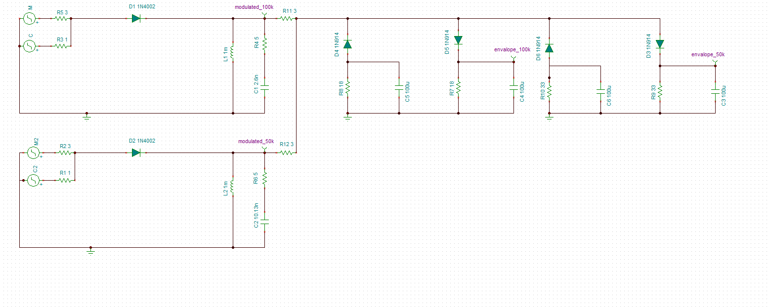

אפשר לראות כי יש לנו את שני המאפננים שמתחברים יחד:

נתחיל מלבחון את רכיבי מעגלי הRLC :

המעגל הראשון:

נשתמש במשוואות שלנו כדי לבחון את טווח התדירויות וה*bandwidth*. לפי (משוואה 4) שמציגה לנו את ה:

*לפי (משוואה 5) שנותנת לנו את הbandwidth:*

*כלומר תחום הערכים שלנו הוא בקירוב .*

*נבחן את הcarrier שלנו: כלומר מתאים למודל המוצג.*

*המעגל השני:*

*לפי (משוואה 4):*

*לפי (משוואה 5):*

*כי הרכיבים לא השתנו כלל.*

*לכן תחום הערכים שלנו הוא בקירוב . הנשא שלנו הוא:*

*כלומר מתאים למודל המוצג.*

*התוצאה שקיבלנו היא:*

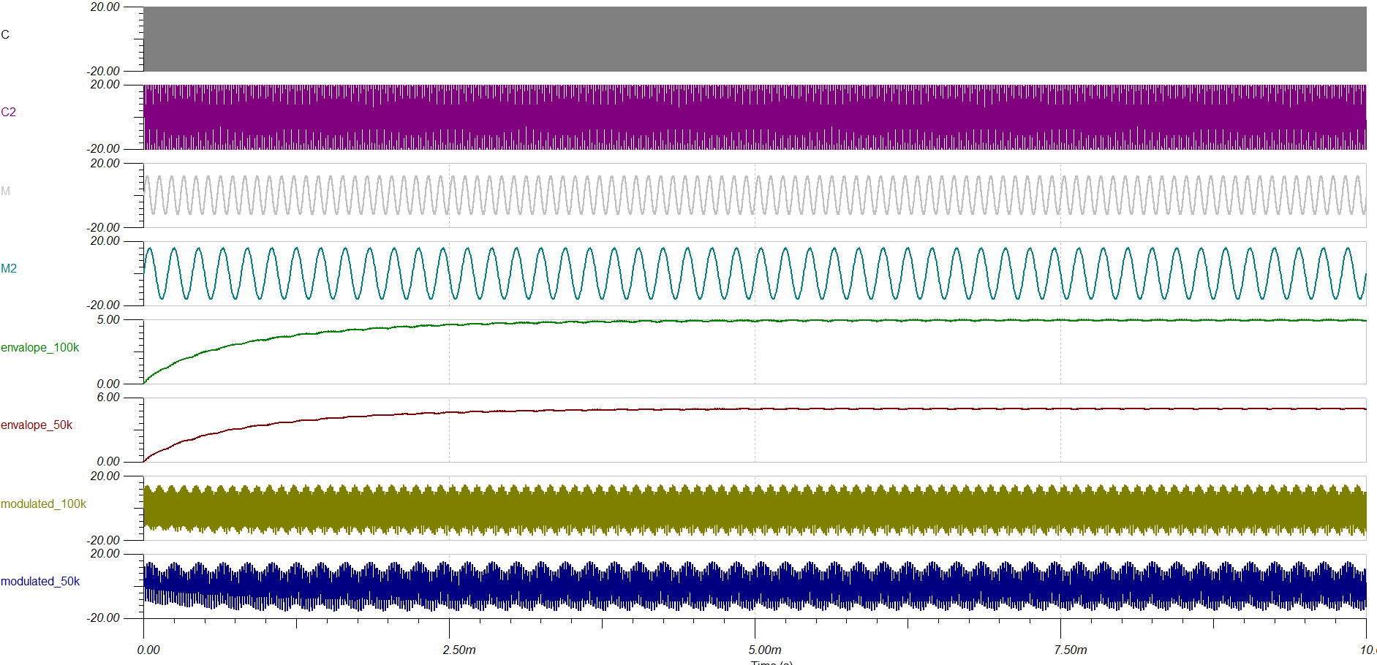

*כאשר הCים הם הנשאים, . והMים הם האינפוטים בהתאמה.*

תת נספח מולטיפלקסינג במציאות:

בנינו את המעגל הפיזי לפי מה שבנינו בתיאוריה.

תמונה

כאשר בנינו אותו, נתקלנו בבעיה, ההספק שנפל על אחד מהנגדים היה גדול מידי והמעגל החל להעלות עשן. כאשר חישבנו את ההספק, הגענו למסקנה שההתנגדות נמוכה מידי למתח שהכנסנו. החלטנו לחבר כמה נגדים במקביל כדי להגיע להספק יותר גדול עבור אותה ההתנגדות.

נספח שידור:

תת נספח שיטות שידור:

נתרכז בשני אנטנות: אנטנת דיפול ומונופול. אנטנת דיפול בנויה משני מוטות מתכת מקבילים אשר מחוברות אחת לשנייה בעזרת מוט נוסף אשר עובר במרכזן. האנטנות מעבירות מידע דרך מוט זה. המוטות נמצאות בהפרש מתחים בגלל הזרם המשתנה באנטנה. אורכם של המוטות רבע אורך גל היוצרים שניהם יחד אורך של חצי אורך גל: , L אורך האנטנה. בשידור, האנטנה גורמת לתנועת אלקטרונים בתדירות השידור. תנועת האלקטרונים גורמת לשדה אלקטרומגנטי אשר משתנה לפי תדירות השידור. אורך האנטנה חשוב בשביל לגרום לאלקטרונים לנוע בתדירות הנכונה ולשנות כיוון בזמן המתאים. כאשר האנטנה קולטת שידור, האלקטרונים נעים לפי השדה האלקטרומגנטי אשר יוצר זרם חשמלי במוט המחבר את האנטנה.

אנטנות מונופול בנויות כמוט מתכת אשר מחובר למוליך וצידו האחר מחובר לאדמה. בדומה לדיפול, האנטנה קולטת או משדרת את השדה האלקטרומגנטי כמו דיפול רק שהמתח משתנה בצד אחד והצד השני נשאר על אפס. כיוון שחצי מהאנטנה מתנהג כאנטנת דיפול, אורך המוט הוא שומר על אותו היחס כמו אנטנת הדיפול:

ניתן לראות כאן הסבר להנחות שלנו בדוח.

תת נספח צורות שידור:

ישנם שני צורות שידור שבחנו: מעגל שידור וקריסטל שידור. מעגל שידור נראה כך:

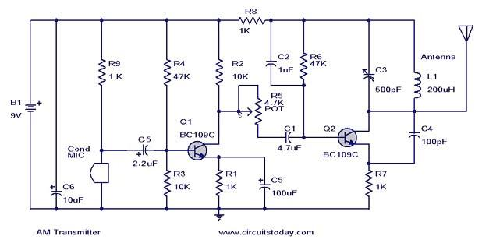

החלק של Q1 משנה את הכניסה DC לAC בתדר באיזור הגיגה הרץ. ניתן לשנות את ערכי המעגל בשביל לשנות את התדירות. המיקרופון מסמל את המידע שאותו נרצה לשדר. Q2 הוא המאפנן ואליו מתחבר האנטנה.

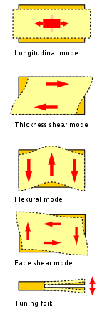קריסטלי שידור: במקום להשתמש במעגל אשר ישנה DC לAC, ישנם קריסטלים אשר מקבלים DC ומוציאים AC בתדירות קבועה. התדירות משתנה בין קריסטל לקריסטל. הקריסטל מתנהג כחומר אלסטי. כאשר הוא נמצא בשדה חשמלי, הוא יוצר שדה חשמלי שונה המשתנה בזמן בכדי לחזור לצורתו המקורית. דוגמאות לתנודות בחומר:

רצינו לבנות מעגל אך הוא מסובך מידי בשביל הפרויקט שלנו. החלטנו להשתמש בקריסטל שידור. כאשר ניסינו למצוא קריסטל מתאים מבחינת התדירות, לא מצאנו משהו מתאים בישראל והמשלוחים מחול לקחו יותר מידי זמן. בשביל קריסטל שידור שנוכל להשיג, היינו צריכים לשנות את כל המעגל שלנו. בנוסף, שידור בתדירות גבוהה יגרום לאנטנה להיות קטנה. לא יכולנו להשתמש במחולל שהשתמשנו בו עד כה בגלל שהתדירות שלו הגיע עד למאה אלף הרץ.

הספק:

הספק חשמלי של מעגל חשמלי הוא כמות האנרגיה החשמלית ליחידת זמן הנכנסת אליו והופכת בו לאנרגיות אחרות. ההספק הרגעי מוגדר כנגזרת האנרגיה החשמלית בזמן: . ניתן גם לרשום את ההספק הממוצע כתלות במתח ה-RMS: . כאשר המתח חילופין הוא סינוסי: .

**הספק האיפנון**

**מספר הגדרות עזר:**

* ממוצע שורש ממוצע ריבועים [RMS] – ההגדרה של הממוצע מעל פונקציה מחזורית בטווח בין מינוס אינסוף לאינסוף הוא:
  + ממוצע RMS מקביל להפסק.
  + ממוצע RMS של פונקציה מהצורה הבאה: הוא
    - מכך נובע כי
* חלק תחתון של הפס - החלק בy(t) LSB - lower side band
* חלק עליון של הפס – החלק בy(t) USB - upper side band

כאשר ש: עדיין הנשא [ C] שלנו.

אנחנו יודעים להגיד כי:

נגדיר את הספק האות המשודר– שבעצם יהווה לנו תחליף מתאים למושג האנרגיה, נתחיל מהספק האות לאחר האיפנון:

עכשיו נחבר לנשא:

כלומר האנרגיה שלנו בשידור.

אפשר להציג את המשוואות למולטיפלקסינג, כפי שתארנו שאפשרי בחלק של המוטיבציה לעשיית איפנון:

ניתן לראות כי העיקרון זהה.

במעגל הפיזי:

במעגל הפיזי של המולטיפלקסינג נוצרה לנו בעיה שלא חזינו בסימולציה. אחד מהנגדים החל להעלות עשן. אחרי בדיקה מקיפה הגענו למסקנה שההספק על הנגד גדול ממה שהנגד יכול להחיל. בסימולציה לא חזינו זאת בגלל שהסימולציה לא מחשבת את ההספק על החלקים במעגל. הפתרון שלנו היה לחבר כמה נגדים במקביל. היינו צריכים נגד של 5 אוהם. ההספק המקסימלי של הנגד הוא

במקסימום, ההספק מגיע ל. זאת אומרת שנצטרך לחבר שלושה נגדים במקביל על מנת להכיל את ההספק. לא הספקנו לעשות זאת בגלל המצב הבריאותי.